**Скакун Хведора Владыславова (Skakunowna Chwiedora)**

11 апреля 1820 г – крещение (НИАБ 136-13-894, лист 104, №10/1820-р (ориг)).

**НИАБ 136-13-894:** Лист 104. **Метрическая запись №10/1820-р (ориг).**

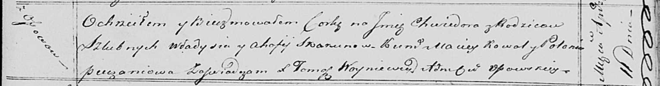

Осовская Покровская церковь. 11 апреля 1820 года. Метрическая запись о крещении.

Skakunowna Chwiedora – дочь родителей с деревни Осовo.

Skakun Władyś – отец.

Skakunowa Ahafija – мать.

Kowal Maciey – кум.

Pieczaniowa Połonia – кума.

Woyniewicz Tomasz – ксёндз.